EMEI “OLINDA MARIA DE JESUS SOUZA”
TURMAS: JARDIM I A, B E MULTISSERIADA.
PROFESSORES: JULIANA, PAULO E ROSELENE.
QUINZENA: 24/05/21 A 04/06/21

TEMAS: SENTIMENTOS / COMBATE AO ABUSO E À EXPLORAÇÃO SEXUAL INFANTIL / OS 5 SENTIDOS

VAMOS FALAR SOBRE: COMBATE AO ABUSO E A EXPLORAÇÃO SEXUAL CONTRA CRIANÇAS E ADOLECENTES.

SENHORES PAIS:
A CAMPANHA FAÇA BONITO É UMA CONQUISTA QUE DEMARCA A LUTA PELOS DIREITOS HUMANOS DE CRIANÇAS E ADOLESCENTES. A AÇÃO É ALUSIVA AOS 18 DE MAIO – DIA NACIONAL DE COMBATE AO ABUSO E À EXPLORAÇÃO SEXUAL CONTRA CRIANÇAS E ADOLESCENTES.
PARA ALÉM DA DATA, A CAMPANHA COM OS DIZERES “FAÇA BONITO. PROTEJA NOSSAS CRIANÇAS E ADOLESCENTES”, É PERMANENTE E REALIZADO O ANO TODO POR MEIO DA CONSCIENTIZAÇÃO NO ENFRENTAMENTO À VIOLÊNCIA SEXUAL CONTRA CRIANÇAS E ADOLESCENTES.
ENGAJADOS NESSA CAMPANHA, JUNTOS ESCOLA / FAMÍLIAS, VAMOS ORIENTAR NOSSAS CRIANÇAS SOBRE ESSE ASSUNTO TÃO IMPORTANTE.

ATIVIDADE 1

VÍDEO: “FAÇA BONITO, PROTEJA NOSSAS CRIANÇAS E ADOLESCENTES”
ACESSE O LINK ABAIXO E ASSISTA A VIDEOAULA.
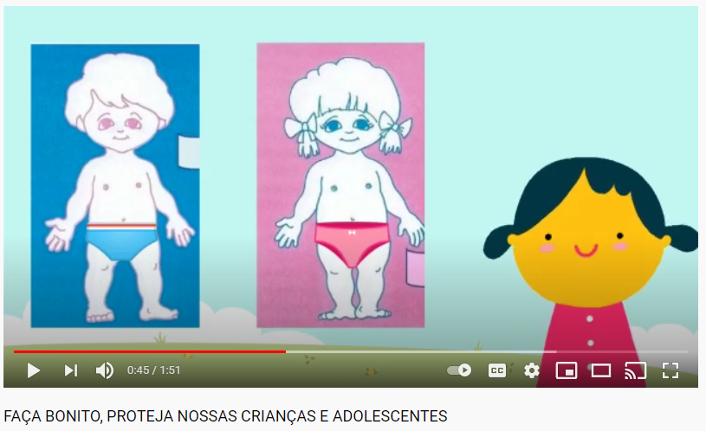
https://www.youtube.com/watch?app=desktop&v=A7KBNoMwAN0&feature=youtu.be
ATIVIDADE 2

VÍDEO MUSICAL: “FAÇA BONITO, NISSO E NAQUILO”
ACESSE O LINK ABAIXO E ASSISTA A VIDEOAULA.

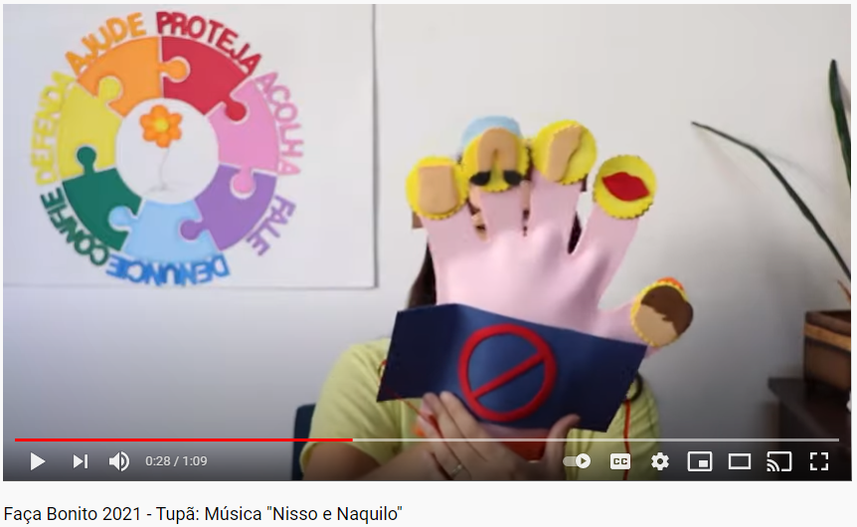
https://youtu.be/5qktuyRIRn8

- APÓS A CRIANÇA ASSISTIR AOS VÍDEOS, DESENVOLVA UM BOM DIÁLOGO. SUGERIMOS FAZER AS SEGUINTES PERGUNTAS:

1 - QUAL O ASSUNTO DOS VÍDEOS QUE ACABAMOS DE ASSISTIR?

2 - O QUE VOCÊ APRENDEU?

3 - O QUE VOCÊ SENTIU AO ASSISTIR ESSES VÍDEOS?

FAÇA UM BREVE DEBATE COM A CRIANÇA SOBRE OS RISCOS DO CONTATO COM PESSOAS ESTRANHAS E OS CUIDADOS COM O PRÓPRIO CORPO. E QUE DEVEM SEMPRE CONTAR TUDO QUE ACONTECE COM ELAS PARA UM ADULTO DE CONFIANÇA; MESMO QUE DIGAM PARA ELA NÃO CONTAR A NINGUÉM.

ATIVIDADE 3
VIDEOAULA DA PROFESSORA MARTA
ACESSE O LINK ABAIXO E ASSISTA A VIDEOAULA.
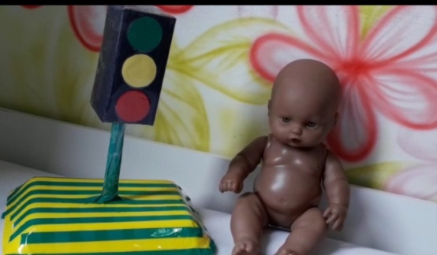
https://youtu.be/1CE7kAOvYXU?t=10

ATIVIDADE 4
ILUSTRAÇÃO DA VIDEOAULA: “SEMÁFORO DO TOQUE”
APÓS ASSISTIR E APRENDER DE FORMA LÚDICA SOBRE AS PARTES DO NOSSO CORPO, FAÇA A SEGUINTE ATIVIDADE:
- EM UM SULFITE, ESCREVA O NOME E A DATA;
- COM A AJUDA DE UM ADULTO FAÇA O CONTORNO DE UM CORPO HUMANO;
- PINTE DENTRO DO CORPO COM TINTA GUACHE;
- ESPERE SECAR;
- MOLHE O DEDINHO NA TINTA VERDE E MARQUE NO CORPINHO AS PARTES QUE PODEM SER TOCADAS;
- AGORA MOLHE O DEDINHO NA TINTA AMARELA E MARQUE NO CORPINHO AS PARTES DO CORPO QUE DEVEMOS PRESTAR ATENÇÃO E EVITAR QUE OUTRAS PESSOAS NOS TOQUEM;
- FINALMENTE, MOLHE O DEDINHO NA TINTA VERMELHA E MARQUE NO CORPINHO AS PARTES QUE NINGUÉM DEVE NOS TOCADAR.

EXEMPLO:
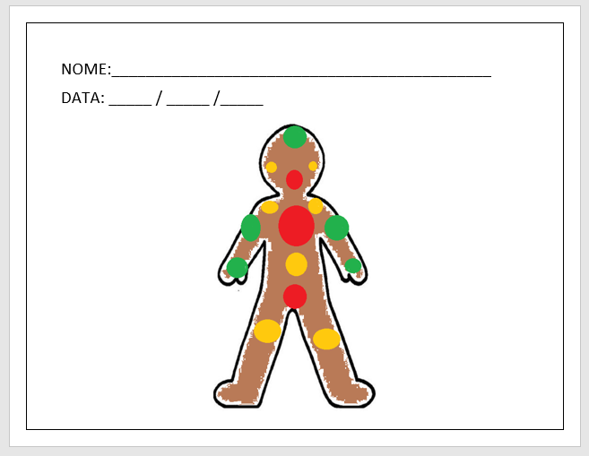

VAMOS FALAR SOBRE: OS ÓRGÃOS DOS SENTIDOS!

OS 5 SENTIDOS DO NOSSO CORPO, QUE SÃO O PALADAR, O TATO, O OLFATO, A AUDIÇÃO E A VISÃO. APRENDEREMOS SOBRE A IMPORTÂNCIA CADA UM DELES, QUE SÃO RESPONSÁVEIS PELA FORMA COMO RECEBEMOS AS INFORMAÇÕES.
ATRAVÉS DOS 5 CINCO SENTIDOS PODEMOS APRENDER, PERCEBER O OUTRO, EXPERIMENTAR SABORES, CHEIROS, BEM COMO OBSERVAR E APALPAR OBJETOS, ALÉM DE TANTAS OUTRAS AÇÕES QUE NOS PERMITEM PERCEBER O QUE ESTÁ A NOSSA VOLTA.
POR MEIO DELES PODEMOS VIVER MELHOR E EVITAR TAMBÉM SITUAÇÕES DE PERIGO, AO VER OU OUVIR ALGO; OU SEJA, ELES TAMBÉM SERVEM DE ALERTA PARA NOSSA SEGURANÇA.

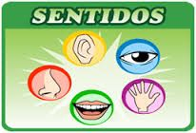

ATIVIDADE 5
VÍDEO: “OS CINCO SENTIDOS PARA CRIANÇA”
ACESSE O LINK ABAIXO E ASSISTA A VIDEOAULA.
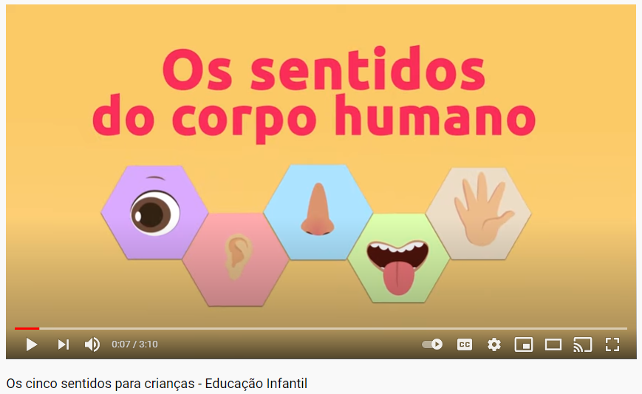
https://youtu.be/z-Y4UaMWbMk

ATIVIDADE 6
DESENHO DOS ÓRGÃOS DOS SENTIDOS

AGORA QUE VOCÊ JÁ APRENDEU SOBRE OS 5 SENTIDOS VAMOS A ATIVIDADE:
- EM UMA FOLHA ESCREVA SEU NOME E A DATA
- DESENHE OS ORGÃOS DOS SENTIDOS.
- DEPOIS ESCREVA A LETRA INCIAL DE CADA PALAVRA.

EXEMPLO:

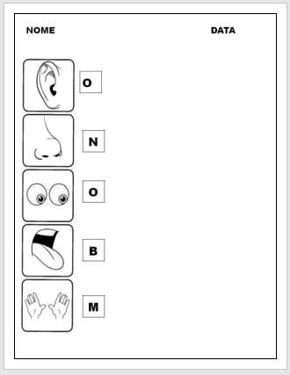

ATIVIDADE 7

VÍDEOAULA- PROFESSOR PAULO

TEMA: VISÃO
ACESSE O LINK ABAIXO E ASSISTA A VÍDEOAULA:

https://youtu.be/Z47sc84nNV4?t=20

- DEPOIS DE ASSISTIR A VIDEOAULA VAMOS REUNIR A FAMÍLIA PARA REALIZAR UMA DESSAS BRINCADEIRAS ABAIXO. VOCÊS VÃO APRENDER NA PRÁTICA O QUANTO NOSSA VISÃO É IMPORTANTE E SERÁ MUITO DIVERTIDO. NÃO SE ESQUEÇA DE MANDAR UMA FOTO PARA SUA PROFESSORA

ATIVIDADE 8
VÍDEOAULA- PROFESSOR PAULO: DESENHO DE UM OLHO HUMANO
ACESSE O LINK ABAIXO E ASSISTA A VÍDEOAULA:
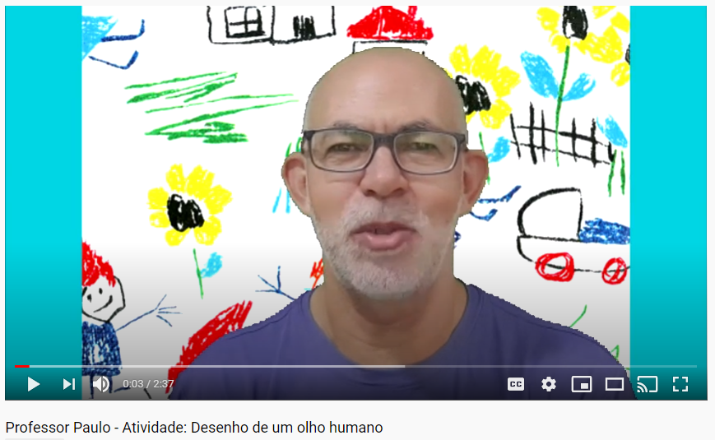
https://www.youtube.com/watch?v=ybFYc9E0VZ8

ATIVIDADE 9
DESENHO DE UM OLHO HUMANO
APÓS VER COMO O PROFESSOR PAULO FEZ UM OLHO HUMANO, FAÇA A SEGUINTE ATIVIDADE:
- EM UM SULFITE, ESCREVA O NOME E A DATA;
- DO SEU JEITO, DESENHE O “SEU” OLHO.
EXEMPLO:
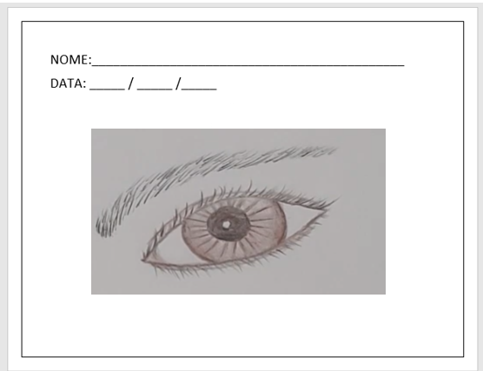

VÍDEOAULA – PROFESSORA JULIANA
TEMA: OLFATO
CLIQUE NO LINK ABAIXO E ASSISTA
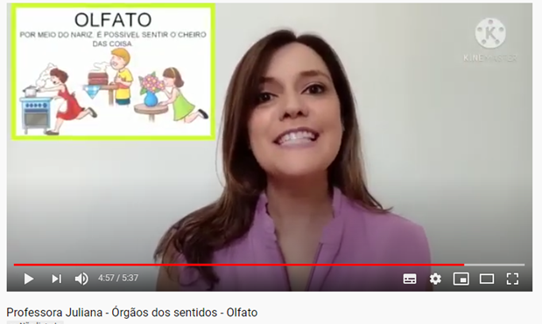
https://www.youtube.com/watch?v=GIMYPa7jZHQ

DEPOIS DE ASSISTIR A VÍDEOAULA, É HORA DE FAZER UMA EXPERIÊNCIA BEM DIVERTIDA!
VEJA ABAIXO O QUE VOCÊ VAI PRECISAR E PEÇA O AUXÍLIO DE UM ADULTO PARA SEPARAR OS MATERIAIS:

- PEGUE CINCO POTINHOS OU MAIS;
- EM CADA UM DELES COLOQUE UM POUQUINHO DE
- PÓ DE CAFÉ
- TERRA MOLHADA
- HORTELÃ
- SABONETE
- CRAVO-DA-ÍNDIA
OU OUTRO INGREDIENTE QUE TIVER EM CASA.
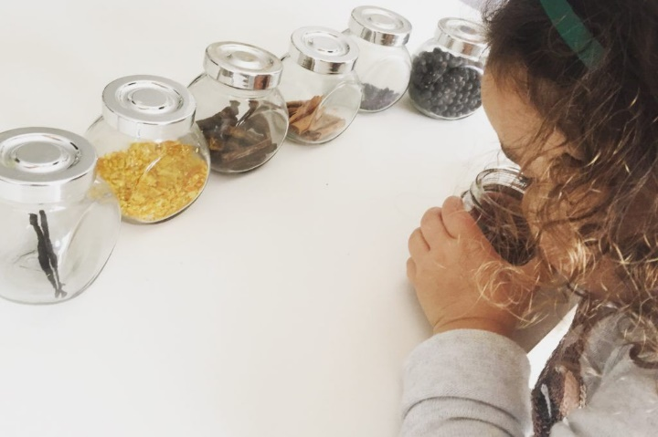

- CHAME ALGUM ADULTO PARA TAPAR SEUS OLHOS COM UM LENÇO;
- PEGUE UM POTINHO POR VEZ PARA CHEIRAR E ADIVINHAR O QUE ESTÁ CHEIRANDO;

NÃO SE ESQUEÇA DE REGISTRAR ESTA EXPERIÊNCIA E ENVIAR PARA SUA PROFESSORA!

ATIVIDADE 10
VÍDEO: “O NARIZ CURIOSO”
ACESSE O LINK ABAIXO E ASSISTA A VIDEOAULA.
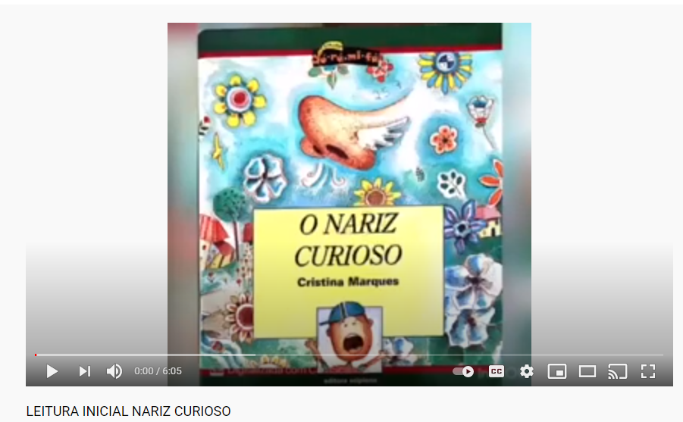
https://youtu.be/om-NdJa6wx0

ATIVIDADE 11
PESQUISA, RECORTE E COLAGEM DE DIFERENTES TIPOS DE NARIZ HUMANO.
APÓS ASSISTIR E APRENDER DE FORMA LÚDICA SOBRE AS PARTES DO NOSSO CORPO, FAÇA A SEGUINTE ATIVIDADE:
- EM UM SULFITE, ESCREVA O NOME E A DATA;
- PESQUISE EM REVISTAS, JORNAIS, FOLHETOS, OU NA INTERNET, DIFERENTES TIPOS DE NARIZ;
- RECORTE E COLE NO SULFITE.

EXEMPLO:
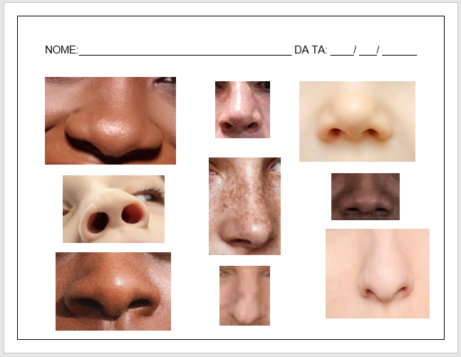
ATIVIDADE 12

VIDEOAULA- PROFESSORA ROSE- PALADAR
CLICK NO LINK ABAIXO PARA ASSISTIR
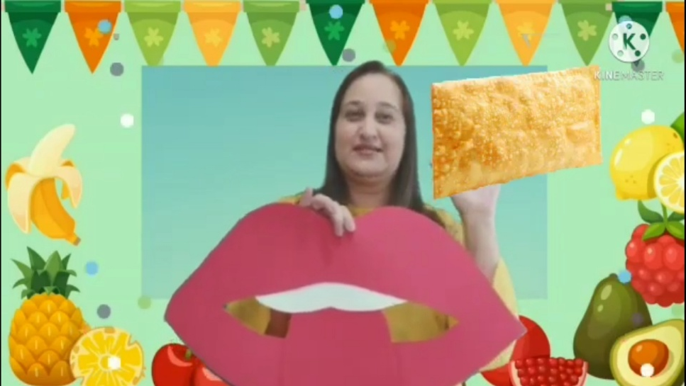
https://youtu.be/taosUzF28RM

AGORA QUE VOCÊ JÁ APRENDEU UM POUCO MAIS SOBRE O SENTIDO DO PALADAR; VAMOS FAZER UMA ATIVIDADE PARA SENTIR COM O SEU PALADAR OS SABORES DAS COISAS?
- PEÇA PARA ALGUÉM DA SUA FAMÍLIA SEPARAR UM ALIMENTO DOCE, UM SALGADO, UM AZEDO E UM AMARGO.
- ALGUÉM DA SUA FAMÍLIA DEVERÁ TAMPAR SEUS OLHOS COM UM PEDAÇO DE PANO OU ATÉ MESMO UMA CAMISETA DE MALHA DE MANGA COMPRIDA ENROLADA.
- DEPOIS QUE VOCÊ ESTIVER COM OS OLHOS VEDADOS, ALGUÉM DA SUA CASA IRÁ DAR UM ALIMENTO PARA VOCÊ EXPERIMENTAR E COM OS OLHOS FECHADOS VOCÊ IRA TENTAR DESCOBRIR QUAL O ALIMENTO E QUE SABOR QUE ELE TEM; OU SEJA, SE ELE É DOCE, SALGADO, AZEDO OU AMARGO.
VEJA O MODELO:
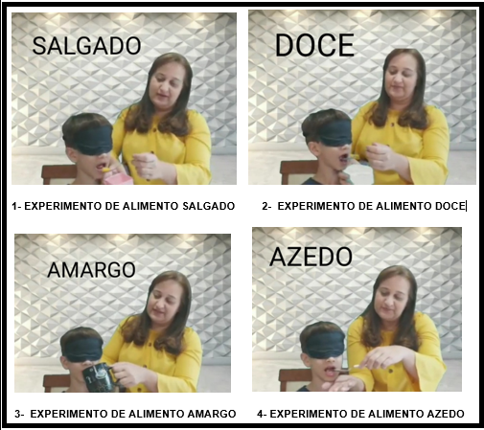

ATIVIDADE 13
VÍDEOAULA – PROFESSORA TATYANE
TEMA: AUDIÇÃO
CLIQUE NO LINK ABAIXO E ASSISTA

https://www.youtube.com/watch?v=aP4NVVtQk5Y
VOCÊ CONSEGUIU ACERTAR TODOS OS SONS NO VÍDEO?
PARABÉNS!
AGORA, FAREMOS UM DESENHO BEM BONITO DAQUELE QUE VOCÊ MAIS GOSTOU (GATO, CHUVA, BUZINA OU ONDAS):
- EM UMA FOLHA, ESCREVA SEU NOME E A DATA;
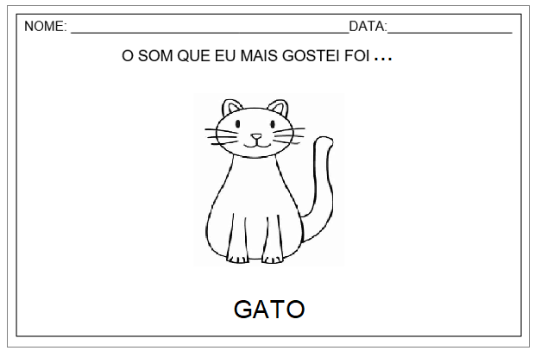
- FAÇA O DESENHO E ESCREVA O NOME DA FIGURA, COMO NO EXEMPLO ABAIXO:

ATIVIDADE 14
VÍDEOAULA- PROFESSORA ANDRÉIA
TEMA: TATO
ACESSE O LINK ABAIXO E ASSISTA A VÍDEOAULA:

LINK: https://youtu.be/e4UzStvjX08?t=250

- AGORA VAMOS PROVIDENCIAR UM SAQUINHO OU SACOLINHA, SÓ NÃO PODE SER TRANSPARENTE E COLOCAR DENTRO ALGUNS OBJETOS, UNS CINCO OBJETOS, LÁPIS, COLHER, BRINQUEDINHO, BOLINHA DE ALGODÃO, ESPONJA, PEDRINHA OU OUTROS.
- A CRIANÇA DEVERÁ COLOCAR A MÃO DENTRO DO SAQUINHO SEM OLHAR, PODE AMARRAR UM LENÇO NOS OLHOS SE PREFERIR, E ATRAVÉS DO TATO, DESCOBRIR QUAL É O OBJETO E SUAS CARACTERÍSTICAS. ESSA ATIVIDADE PODERÁ SER FEITA VÁRIAS VEZES TROCANDO OS OBJETOS.
➢ TERMINANDO A ATIVIDADE, CONVERSAR SOBRE A IMPORTÂNCIA DESSE SENTIDO PARA A NOSSA PROTEÇÃO, COMO POR EXEMPLO, QUANDO UMA MOSCA POUSA EM NOSSA PELE OU QUANDO ENCOSTAMOS NUMA PANELA QUENTE. GRAÇAS AO TATO, PODEMOS NOS PROTEGER DE VÁRIOS PERIGOS.

BOM TRABALHO, TURMINHA! NÃO ESQUEÇA DE NOS MANDAR AS FOTOS!
ATÉ A PRÓXIMA! SE CUIDEM!

CRÉDITOS:
- VÍDEO: FAÇA BONITO PROTEJA NOSSAS CRIANÇAS E ADOLESCENTES. DISPONÍVEL EM: https://www.youtube.com/watch?app=desktop&v=A7KBNoMwAN0&feature=youtu.be ACESSO EM 18 DE MAIO DE 2021.

- VÍDEO MUSICAL: FAÇA BONITO, NISSO E NAQUILO. DISPONÍVEL EM: https://youtu.be/5qktuyRIRn8 ACESSO EM 18 DE MAIO DE 2021.

- VÍDEOAULA PROFESSORA MARTA. DISPONÍVEL EM https://youtu.be/1CE7kAOvYXU?t=10. ACESSO EM 17 DE MAIO DE 2021.

- IMAGEM SENTIDOS. DISPONÍVEL EM: https://pin.it/5T3yz2h ACESSO EM 18 DE MAIO DE 2021.

- VÍDEO: HISTÓRIA SINTO O QUE SINTO COM OS CINCO SENTIDOS. DISPONÍVEL EM: https://www.youtube.com/watch?v=EPM62WWGQy0. ACESSO EM 17 DE MAIO DE 2021.

- VÍDEOAULA PROFESSORA TATYANE - AUDIÇÃO. DISPONIVEL EM: https://www.youtube.com/watch?v=aP4NVVtQk5Y. ACESSO EM 17 DE MAIO DE 2021.

- DESENHO DE CHUVA. DISPONÍVEL EM https://galeria.colorir.com/natureza/meteorologia/chuvoso-pintado-por-fer-849618.html. ACESSO EM 17 DE MAIO DE 2021

- VÍDEOAULA PROFESSORA JULIANA – OLFATO. DISPONÍVEL EM: https://www.youtube.com/watch?v=GIMYPa7jZHQ. ACESSO EM 17 DE MAIO DE 2021.

- VÍDEOAULA PROFESSORA ROSE – PALADAR. DISPONÍVEL EM https://youtu.be/taosUzF28RM. ACESSO EM 17 DE MAIO DE 2021.

- IMAGEM DE ALIMENTOS. DISPONÍVEL EM http://www.institutojesue.org.br/product/pastel-de-calabresa-com-queijo/. ACESSO EM 17 DE MAIO DE 2021.
- IMAGEM ÓRGÃOS DO SENTIDO. DISPONÍVEL EM: https://bau-de-atividades.com/atividades-sobre-os-cinco-sentidos-para-praticar/ ACESSO EM 17 DE MAIO DE 2021.

- VÍDEOAULA PROFESSORA ANDRÉIA – TATO. DISPONÍVEL EM: https://youtu.be/e4UzStvjX08?t=250 ACESSO EM 17 DE MAIO DE 2021.

- VÍDEOAULA PROFESSOR PAULO – VISÃO. DISPONÍVEL EM: https://youtu.be/Z47sc84nNV4?t=20 ACESSO EM 17 DE MAIO DE 2021.

- VÍDEOAULA PROFESSOR PAULO – DESENHANDO UM OLHO HUMANO DISPONÍVEL EM: https://www.youtube.com/watch?v=ybFYc9E0VZ8 ACESSO EM 18 DE MAIO DE 2021.

- IMAGENS DO LIVRO CHEIRAR, RUTH ROCHA E ANNA FLORA. EDITORA SALAMANDRA. DISPONÍVEL EM https://www.youtube.com/watch?v=4eU1dqxTvuk. ACESSO EM 17 DE MAIO DE 2021.

- IMAGENS DO LIVRO VER DE RUTH ROCHA E ANNA FLORA. EDITORA SALAMANDRA. DISPONÍVEL EM https://youtu.be/_LlRST5_slQ?t=5. ACESSO EM 17 DE MAIO DE 2021.

- IMAGENS DO LIVRO VER DE RUTH ROCHA E ANNA FLORA. EDITORA SALAMANDRA. DISPONÍVEL EM https://pin.it/2rKo4lc. ACESSO EM 03 DE MAIO DE 2021.

